IVRC 2002 応募作品
「バーチャルチャンバラ」
予算総額 98,000円

- 目的
自作VR機器である装着型2次元撃力提示装置『GEKI2』を用いた、2次元平面内任意方向への撃力の提示。

- 企画概要
実際に撃力を体験するためのゲームとして、スポーツチャンバラを実現します。
プレイヤーは図1『GEKI2』を装着し、CAVEにより実現された3次元空間内で、襲い来る怪人と対戦します。その際、CGにより空間内に実現された剣で戦います。この時、液晶シャッターメガネを利用して、敵を立体視できます。
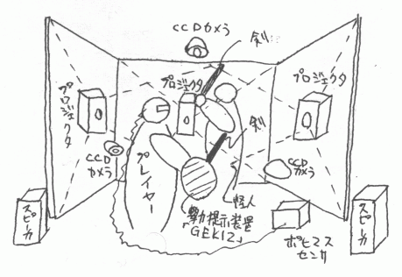
図1. ブース概観
『GEKI2』は、相手の武器や身体に命中するたび、的確な撃力を発生しますので、切り結ぶ感覚が感じられます。また、突く、払うなど、方向の異なる撃力を単一のデバイスのみで提示できます。怪人の攻撃を剣で受け止めた場合についても、同様に力をフィードバックします。
ルールは実際のものと同じく、先に攻撃を当てた側を勝者とします。勝敗が決まると、審判が旗と声で知らせます。
- 企画の特徴
3.1オリジナリティ
今回使用する『GEKI2』は、原理･設計を含み、全て我々の手によるものです。『GEKI2』のように、装着型であり、2次元平面内に任意に撃力を提示するデバイスは、今までにないものであると思います。

3.2 インパクト
『GEKI2』のアイデアは、『内力で外力を擬似的に提示する』という発想の転換に基づくものです。そのため、『GEKI2』は意外性のある斬新なデバイスとなるかと思います。

3.3 アプリケーションの面白さ
実際に反動を感じることができる剣、ジオメトリ・ブレンディングにより滑らかに動く『怪人』と『審判』、CAVEシステムによる立体映像などにより、臨場感あふれる、迫力のあるゲームを楽しむことができます。

3.4 実現可能性
5章で説明されているように、『GEKI2』の動作に関する考察、基本的な設計などは既に終わっています。ジオメトリ・ブレンディング、CAVEなどのCGにおける技術についても、基礎的な知識は習得しています。動作計測についても、基本的にはCCDカメラを用いたと物となりますが、簡単な動作計測については既に可能であり、もしも実現が困難であった場合にもポヒマス・センサを用いることによって実現は可能です。

4.『GEKI2』動作原理
『GEKI2』は、2枚の半円盤を組み合わせることによって実現します。
平行に並べた2枚の半円盤を、撃力を発生させる方向と軸対称に回転させます(図3参照)。
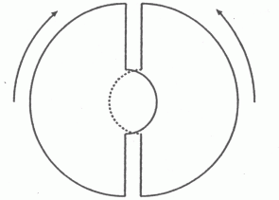
図3 半円盤の回転方向
このとき、半円盤の回転中心軸は撃力方向に移動しますが(図4参照、図は重心の動きのみを記載)、装着者までを含めた系で見ると、(地面からの摩擦を覗いて)外力はかかっていないため、系全体の重心位置は変化しません。そのため、回転軸に連結している腕が反動を受け、結果、装着者は撃力を感じます。
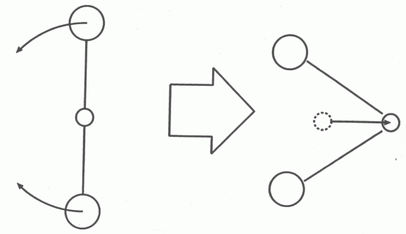
図４ 重心の移動
減速時には、緩やかにトルクをかけることにより、装着者にかかる反動を微小に抑えることが出来ます。人間は、持続的な微小反動よりも、一瞬の急激な反動に対して敏感であるので、このときの反動は、ほとんど知覚されません。
このような原理により、系全体の運動量は保存していながら、一方向に撃力が働いたときと同じ感覚を提示できます。

- アプリケーション概要
プレイヤーは、図2に示すように、スポーツチャンバラ用公式小太刀の代わりに、GEKI2小太刀をその手に持ち、CAVEによって立体的に表された怪人と対戦します。
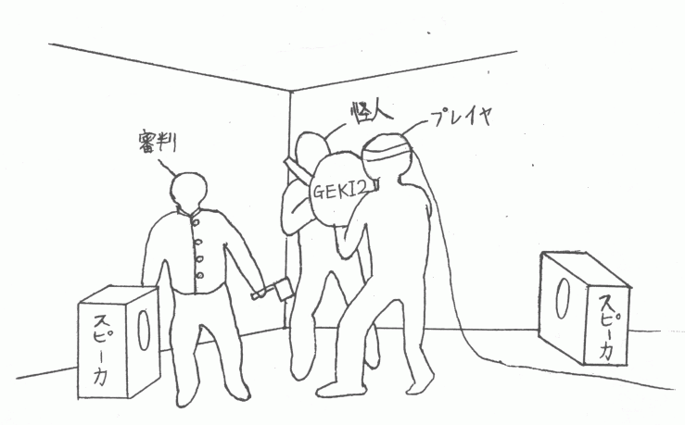
図2. アプリケーション概要
審判が『始め』と言うと怪人が襲い掛かってくるので、プレイヤーは間合いを取りつつ近づいて攻撃します。怪人も攻撃してきますので、プレイヤーはGEKI2小太刀で受け止め、身を守ります。すぐにゲームが終わってしまわないよう、プレイヤーの攻撃はなるべく受け止められるようにし、一度のゲームでデバイスの面白さを十分に体験できるようにします。
勝負は審判が判定してくれます。審判が白の旗を揚げたらプレイヤーの勝ち、赤の旗を揚げたら怪人の勝ちです。先に相手の身体に一撃を加えた方が勝ちとなります。勝負がつくと、審判が『勝負あり』と宣言します。ゲームは一本勝負です。

